丰都减灾办发〔2021〕14号

丰都县减灾委员会办公室

关于印发冬季自然灾害趋势分析的通知

各乡镇人民政府（街道办事处），县减灾委成员单位，有关单位：

为常态化落实“1+7+N”趋势会商工作机制，并考虑“双拉尼娜事件”影响，县减灾办会同县气象防办、县森防办、县防办、县地指办及有关部门，对我县冬季（2021年12月—2022年2月）自然灾害趋势进行分析研判，研究应对措施。现将会商成果印发你们，请结合本辖区本行业实际，认真研究部署冬季防灾减灾工作，落实防范应对措施。

丰都县减灾委员会办公室

2021年12月8日

丰都县冬季自然灾害趋势分析

一、气候趋势预测

（一）今年冬季气温较常年同期偏低，季内气温阶段性变化明显。预计今年冬季（2021年12月-2022年2月），我县平均气温为8.5℃，较常年同期偏低0.4℃，较去年同期偏低0.1℃。季内气温阶段性变化特征明显，前冬（2021年12月）气温较常年略偏高；隆冬（2022年1月）和后冬（2022年2月）冷空气活动将明显偏强，各地气温将明显偏低。主要低温时段为：2021年12月中旬后期和下旬后期、2022年1月下旬和2月上中旬。

（二）冬季降水略偏多。预计今年冬季，我县平均降水量为65毫米左右，较常年同期偏多1成。

（三）冬季大气污染扩散气象条件较为有利。预计今年冬季东亚冬季风总体略偏强，欧亚中高纬以经向环流为主，影响重庆的冷空气偏强且较为频繁，重庆大气自净能力指数为22，较常年同期（17.5）略高，较有利于大气污染扩散。

二、灾害风险预测

（一）低温雨雪冰冻总体强度较常年和去年偏强，但不及2008年。预计冬季赤道中东太平洋将形成一次弱至中等强度的拉尼娜事件，影响本地冷空气活动频繁。2022年1月下旬至2月上中旬高海拔地区有明显的低温雨雪冰冻天气，但强度总体不及2008年、2011年和2001年冬季，接近2017年。根据2017年天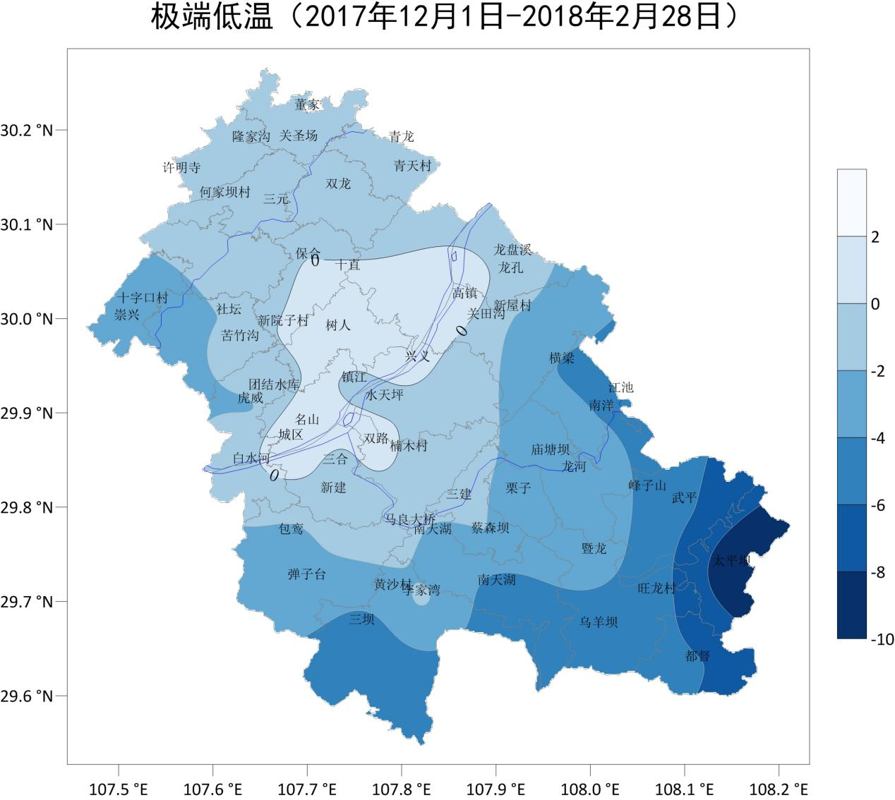气情况，全县最低气温在-9.6℃(太平坝)，县城1.9℃。

（二）洪旱灾害不明显。预计冬季我县中小河流出现较明显洪水的可能性较小，无明显旱情。

（三）地质灾害风险偏低。根据气象资料显示，雨量偏少，预计冬季我县地质灾害发生频率偏低，总体处于低易发期。

（四）森林火险阶段性易发。根据分析研判，我县冬季森林火险等级以一至二级（低度危险至较低危险）为主。2022年2月中、下旬，受气温回升和气象干旱影响，林区内可燃物含水量降低，森林火险气象等级将达到三至四级，较易发生森林火灾。

（五）农业生产预防冻害。雨雪、寒潮等低温天气易造成蔬菜水果叶片受冻萎蔫、果实坏死等，将造成农业大棚设施损毁。对畜禽产生冷应激，并可能加快病毒性疾病的传播，给牧业、渔业生产造成影响。

三、行业风险研判

教育。冰冻、雨雪等恶劣天气直接影响学生安全出行；需防范火灾和一氧化碳中毒等风险；假期和节庆活动增多，需防范拥挤踩踏等事故风险。

道路交通。受冰雪、凝冻等影响，高海拔地区公路路面易积雪结冰，有交通中断、受阻的风险；冬季车辆出行要防范道路结冰、团雾、浓雾等引发的追尾、碰撞事故。

水上交通。受浓雾、大风等影响，需防范船舶触礁、搁浅、划舱、碰撞等事故和险情。

建设施工。岁末年初，易出现抢工赶工现象，低温、雨雾天气可能导致混凝土强度不足引发坍塌、工人滑坠、工地取暖造成火灾或中毒等，进一步加大施工安全风险。

文化旅游。冰雪旅游项目游客增多，加大了旅游交通、疫情传播的风险。文化旅游经营场所用火、用电、用油、用气增多，需防范火灾事故。

公共卫生。新型冠状病毒肺炎疫情输入和传播风险依然存在；气温波动大，需防范心脑血管疾病、呼吸道疾病和取暖导致的一氧化碳中毒风险。

能源供应。电网、电力设备等存在覆冰的风险，需重点防范高海拔重冰区。

通信保障。冰冻天气可能导致高海拔地区通信基础设施受损，有通讯信号中断的风险。

四、工作措施

（一）坚持底线思维，做好应急准备。认真分析全球气候变化带来的复杂深刻影响，全面提高灾害防控水平。居安思危，编制全县应对类似“2008年寒冬天气”专项工作方案，各行业分类细化防范措施，充分研判灾害风险，做好灾害防治各项准备工作，切实保护人民群众生命财产安全。

（二）压实行业责任，落实防范措施。在做好冬季常态防灾减灾的同时，重点关注对低温雨雪冰冻灾害敏感的行业领域。道路运输：一旦发现道路积雪、结冰等情况，组织力量及时清理路面；对部分高风险道路提前布置减速带及标志标牌，采取禁行、限行措施。旅游：加强景区危险区域监测巡查，必要时采取限行、限流、关闭景区等措施。建设施工：落实施工现场防火、防冻、防滑、防中毒、防坠落等各项安全防范措施，恶劣天气条件下停止一切室外作业。能源保供：落实设备防寒防冻措施，防范雨雪天气对电网、天然管道、通信等设施的不利影响；针对高海拔地区冬季水源水量不稳定、管网设施易冻损等情况，加强供水设施和管网巡查，统筹做好水源协调、供水调度和应急供水保障。农业生产：指导做好农作物预防低温冻害和畜禽越冬工作，提前做好农业设施检修及加固。林业：强化火源管控，严格落实扫码入林，重点时段开展5人1车带装巡护，提升早期火情处理能力。

（三）加强监测预警，及时启动响应。气象部门要加强气象监测分析，做好低温雨雪冰冻天气的滚动预测、预报和预警工作。各级各行业部门要按照本行业“自然灾害预警发布及响应规范”要求，在气象部门灾害预警基础上，针对辖区居民、行业监管服务对象，及时发布权威性、专业性、有明确指令的预警信息。对高海拔地区、高风险区域提前派驻涉及电力、通讯、供水保障、道路除冰扫雪等队伍，做好应急准备。要根据天气情况及时启动应急响应，抓好各项应急抢险工作，一旦出现极端天气等非常情况，对危险路段要及时警戒并采取封路措施，该停运的停运，该停游的停游，该停工的停工。

（四）严格值守调度，保障冬春救助。坚持领导干部带班值守制度，“专常群”队伍24小时在岗在位。一旦出现险情，各级领导干部要深入一线、靠前指挥，救援队伍要拉得出、用得上。要做好物资储备和救灾准备，确保受灾群众有饭吃、有衣穿、有干净水喝、有临时住处、有病能得到及时治疗，温暖过冬、祥和过节。

丰都县减灾委员会办公室 2021年12月8日印发